……. İLKOKULU
TRAFİK GÜVENLİĞİ DERSİ 4. SINIFLAR II. DÖNEM 1.YAZILI SORULARI

ADI SOYADI: PUAN: Basarılar dilerim.

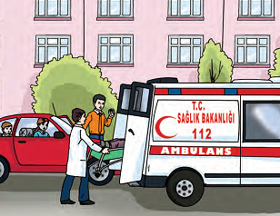
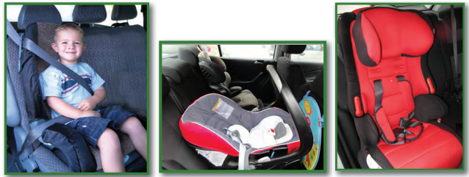
1)

“Trafikte en önemli şey insan hayatıdır.” cümlesiyle sizce ne anlatılmak istenmiştir?

2) Cadde ve sokaklarda oyun oynamak ne tür tehlikeler yaratır?
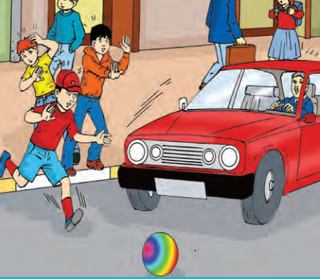

3)

Sizce emniyet kemeri ve çocuk güvenlik koltuğu kullanmanın nedenleri nelerdir?

4)Hangi davranışlarımız kazalara sebep olur?

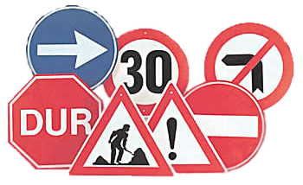
5)

Trafik işaretleri; trafiği düzenler, bilgi verir, yasakları gösterir. Bu levhaların zarar görmesi sonucunda oluşabilecek durumları insan hayatı ve ülke ekonomisi açısından değerlendiriniz.

Doğru mu, yanlış mı?

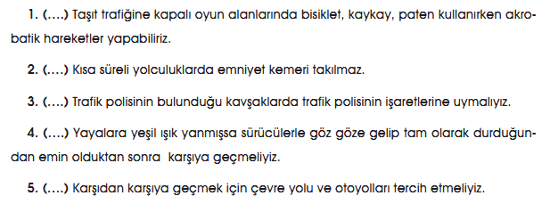

Uygun sözcükleri yerleştir.

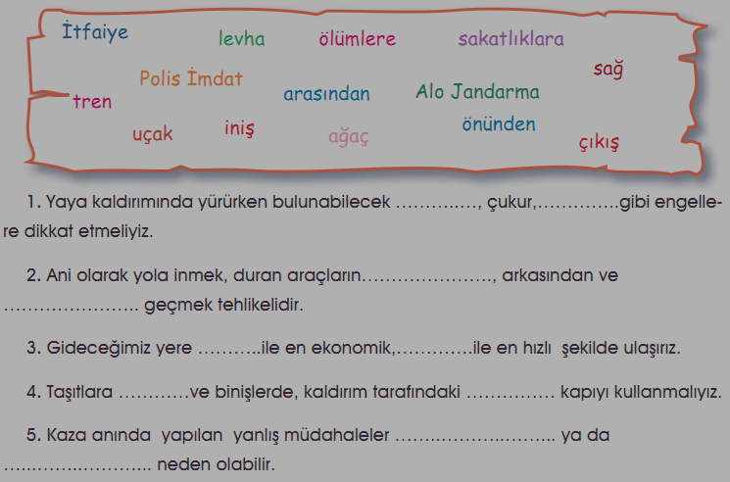

Sınav bitti. Cevaplarını kontrol et.

